Curso “REDUCCIÓN DEL RIESGO DE DESASTRES NATURALES Y ADAPTACIÓN AL CAMBIO CLIMÁTICO”
INICIO EN OCTUBRE DE 2019

PRESENTACIÓN
Durante los últimos 20 años, según Naciones Unidas, más de 1,35 millones de personas, en especial mujeres y niñas, han perdido la vida como resultado de desastres naturales. Además, más de 4.000 millones de personas han tenido que desplazarse, se han quedado sin hogar, han resultado heridas o han tenido que recurrir a algún tipo de ayuda de emergencia.

De acuerdo con los datos de la Oficina para la Reducción de Riesgos de Desastres de Naciones Unidas (UNISDR), en el último año se contabilizaron 10.733 muertes como consecuencia de los desastres naturales. El número de personas afectadas se estimó en 61,7 millones y las pérdidas económicas superaron los 160.000 millones de dólares.

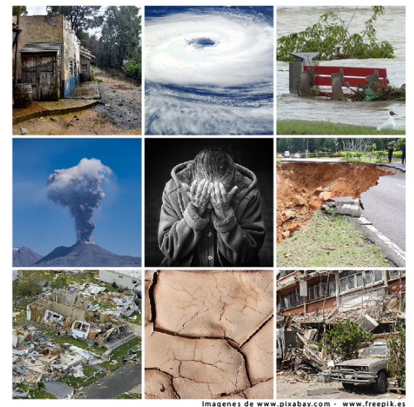

El cambio climático y la implantación de asentamientos en zonas expuestas a riesgos naturales está incrementando las cifras de víctimas mortales y desplazados. El Marco de Sendai para la reducción del riesgo de desastres (2015-2030), establece varias prioridades entre las que destacan la comprensión de los riesgos naturales, el fortalecimiento de la gobernanza para su gestión y la inversión para la reducción del riesgo de desastres.

GEÓLOGOS DEL MUNDO ofrece la oportunidad de dar a conocer la reducción del riesgo de desastres naturales y la adaptación al cambio climático al mundo de la cooperación mediante este CURSO de 260 horas, financiado por la Agencia Andaluza de Cooperación Internacional para el Desarrollo (AACID) e impartido por docentes pertenecientes a distintas universidades, así como profesionales que trabajan en organizaciones y ONGD, especialistas en la materia.

En el curso se abordarán los principales riesgos naturales, lo que permitirá su identificación, estudio y el establecimiento de medidas que mitiguen sus consecuencias. Asimismo se abordará también la relación entre la Reducción del riesgo de Desastres y la adaptación al cambio climático.

OBJETIVOS
- Capacitar a las y los profesionales de la cooperación andaluza en la reducción del riesgo de desastres naturales y en la adaptación al cambio climático, mediante un programa que abarque el estudio de los posibles peligros naturales, su gestión, los marcos normativos y programas internacionales, así como la relación con el cambio climático, entre otros. Se pretende que obtengan una formación técnica y específica que les prepare para trabajar en este campo.

- Proporcionar las herramientas necesarias para la inclusión de la Reducción del Riesgo de Desastres dentro del ciclo del proyecto.

- Proporcionar las herramientas necesarias para poder apoyar y orientar a las entidades locales en estos aspectos.

- Fomentar el acercamiento a realidades dentro del colectivo profesional de cooperantes a través del contacto del alumnado con casos reales y experiencias concretas.

DIRIGIDO A:
El curso está dirigido esencialmente a los siguientes grupos de interés:

- Agentes andaluces y andaluzas de cooperación.

- Personas vinculadas con la cooperación internacional, profesionales o voluntarios/as con o sin formación técnica específica en los campos de los desastres naturales y del cambio climático.

- Cooperantes y futuros cooperantes.

- Estudiantes de último año o de reciente titulación universitaria relacionada con la cooperación.

ESTRUCTURA DEL CURSO
El curso consta de 260 horas, divididas en tres partes:

- 202 horas de formación teórico-práctica en la modalidad on line, que se desarrollarán desde octubre de 2019 a febrero de 2020. Al finalizar esta parte, se hará una evaluación de todos los contenidos vistos hasta el momento. El aprobado dará acceso al trabajo de campo.

- 24 horas de trabajo de campo, repartido en tres jornadas presenciales del mes de marzo de 2020, aunque las fechas concretas se fijarán con el alumnado por consenso. Se conocerán algunos ejemplos de riesgos que se hayan ido estudiando a lo largo del curso, en varios puntos de la provincia de Granada.

- 34 horas de trabajo final de curso, que permitan poner en práctica al alumnado todo lo aprendido.

PROFESORADO
El equipo docente proviene, por un lado, de Universidades como la de Granada, Alicante, La Laguna, Pablo de Olavide, la Universidad Federal de Alagoas (UFAL) en Brasil o la Universidad Nacional Autónoma de México (UNAM). Dicho equipo está formado por especialistas en la materia que van a impartir y tienen un historial científico-investigador que les avala.
Por otro lado, impartirán el curso profesionales pertenecientes a organizaciones como Cruz Roja, el Instituto de Investigación sobre Cambio Climático (ICC, de Guatemala), Unión Iberoamericana de Municipalistas (UIM) o Acción contra el Hambre, entre otras.

IMPORTE
El precio de matriculación es de 200 euros.

FECHAS
El curso empezará en octubre de 2019 y terminará en abril de 2020.

CERTIFICADO
Al final del curso se entregará un certificado a aquellas personas que superen los criterios de evaluación.

INSCRÍBETE
Rellena el formulario para inscribirte y reserva tu plaza en el Curso “REDUCCIÓN DEL RIESGO DE DESASTRES NATURALES Y ADAPTACIÓN AL CAMBIO CLIMÁTICO”
Inscripción a través de este enlace: https://www.geologosdelmundoandalucia.org/curso-on-line-reduccion-del-riesgo-de-desastres-naturales-y-adaptacion-al-cambio-climatico/

Curso organizado por:
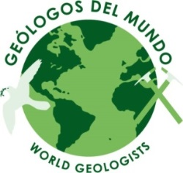
Con la financiación de:
